Что могут сделать родители, чтобы общение ребенка было сформировано на пять с плюсом

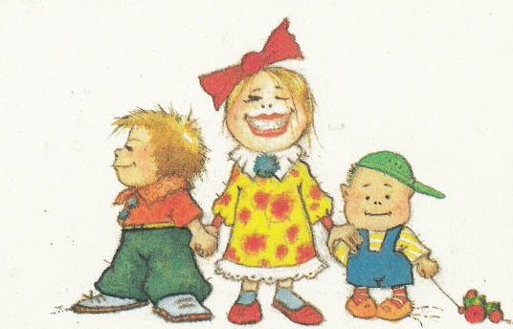

1. Если ребенок забывает речевые этикетные формулы (прощание, приветствие, благодарность), то ему можно подсказать в стихотворной форме: «Лена, ты знаешь, что растает даже глыба от слова теплого ...(спасибо)», «Миша, ты что-то забыл сказать, а во Франции и Дании на прощание говорят...(до свидания)», «Но давно уже от...(имя ребенка) я не слышу слова...(здравствуйте), а слово-то какое, очень дорогое».
2. Для развития умения устанавливать контакт с собеседником предложите детям следующие упражнения.

* «Как можно нас называть по-разному?» Ребенок, представляя, что он это – его мама, папа, дедушка, бабушка, друзья, которые его очень любят, произносит его имя. Аналогично с именами родных.
* «Комплимент» – дети по очереди говорят несколько добрых слов, хвалят друг друга. («Ты всегда делишься, ты веселая, у тебя красивое платье...»). Принимающий кивает головой и говорит: «Спасибо, мне очень приятно!» вместо похвалы можно просто сказать «вкусное», «сладкое».

3. Для поддержания желания и совершенствования у детей умения выражать свое настроение:

* предложите детям завести «Дневник настроения». В нем ребенок сможет изобразить явления природы, предметы, которые будут характеризовать его настроение.
* можно поиграть с детьми в игру «Волшебные мешочки». В один из них предложить детям сложить плохое настроение, в другой – хорошее, до этого необходимо посмотреть в дневник и подсчитать, сколько раз ребенок был в хорошем и плохом настроении.
* Предложите детям игры и упражнения из цикла «Я и мои эмоции»:
* «Лица» – дети рисуют на листе бумаги лица с различными выражениями настроения: веселое, хмурое...;
* «Мимическая гимнастика» – дети хмурятся, как осенняя туча, как рассерженный человек; улыбаются, как солнце, как хитрая лиса; пугаются, как заяц, увидевший волка; злятся, как ребенок, у которого отняли мороженое;
* «Маски» – один ребенок изображает настроение при помощи мимики, а остальные дети определяют, удалось ли изобразить маску;
* «Глаза в глаза» – дети разбиваются на пары и, глядят друг другу в глаза, молча передают разные эмоции: «Я грустный, помоги мне!», «Мне весело, давай вместе играть», «Я не хочу с тобой дружить»;
* «Как ты себя сегодня чувствуешь?» – ребенок выбирает из предложенных карточек, изображающих различное настроение, ту, которая в наибольшей степени похожа на его настроение, на настроение его мамы, папы...

GIRL6BOY3GIRL1

4. Для совершенствования у детей умения общаться без слов сначала дайте им распознать изображенный жест (на рисунке, фотографии, диафильме), а затем предложите игры:

* «Угадай» – один ребенок воспроизводит жест, а другие отгадывают его значение;
* «Походки» – один ребенок изображает походку кого-либо (человека, животного, птицы и т.д.), а остальные дети отгадывают, кому она принадлежит;
* «Расскажи стихи без слов». «Изобрази пословицу».

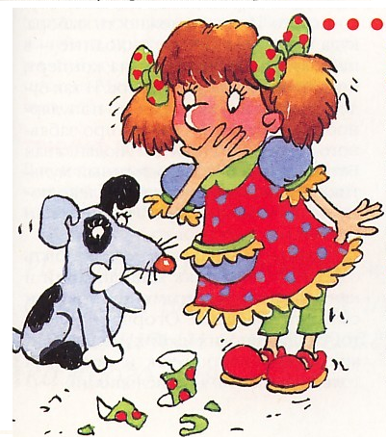

1. Для развития у детей эмпатии и эмпатийного поведения предложите им:

* сюжетные творческие игры, с повторением сцен – ребенок играет сначала одну роль, затем тут же другую (это помогает научить детей видеть эмоциональное состояние другого);
* разговор по телефону со сказочными персонажами, выражая свое отношение к тому или иному персонажу;
* следующие упражнения, игры;
* «Опиши друга» – двое детей становятся спиной друг к другу и по очереди описывают прическу, одежду другого, а затем выясняется, кто оказался точнее;
* «Подари подарок другу» – при помощи мимики и жестов дети изображают подарок и дарят его друг другу;
* «Сравнения» – дети сравнивают себя с какими-то животными, растениями, цветами, а затем совместно со взрослым обсуждают, почему они выбрали такое сравнение;
* «Волшебный магазин» – взрослый предлагает детям купить что-нибудь своим друзьям, родным в волшебном магазине, затем уточняет, для чего.

6. Для совершенствования умения ясно и четко произносить слова предложите детям:

* изобразить, как бушует море, каким голосом говорит Баба Яга, Золушка и другие сказочные персонажи;

- произнести знакомое четверостишие – шепотом, максимально громко, как робот, со скоростью пулеметной очереди, грустно, радостно, удивленно, безразлично.

1. Для развития у детей умения вести себя в конфликтной ситуации проанализируйте с детьми такие ситуации, которые имели место в прошлом опыте детей.

Для анализа поведения конфликтовавших детей используйте аналогичное поведение известных детям сказочных персонажей. Если ребенок вел себя по отношению к другому очень жестоко, то его поведение можно сравнить с поведением Карабаса – Барабаса, Бармалея и т.д.

1. Для закрепления коммуникативных умений у детей предложите детям такую форму общения, как общение с малышами.

Им нужно будет ответить на жалобу малыша; разрешить конфликт; отреагировать на неэтичные высказывания детей.

9. Проанализируйте собственные взаимоотношения с ребенком, при необходимости продумайте пути совершенствования собственных умений межличностного общения с малышом. Помните:

* гуманные отношения между супругами в процессе общения, косвенно влияющие на взаимоотношения детей;
* гуманные отношения между детьми, являющиеся результатом воспитательной деятельности родителей.

